Муниципальное казенное учреждение Чебаркульского городского округа «Центр помощи детям, оставшимся без попечения родителей» (МКУ «Центр помощи детям» г.Чебаркуля)
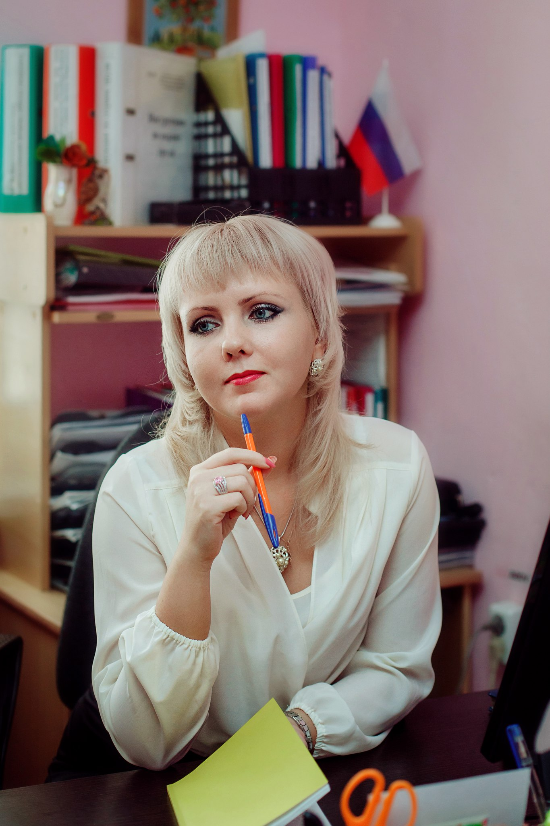
Директор – Сопина Ирина Игоревна
Дата создания учреждения: 28.03.1944г.
Учредитель: УСЗН администрации Чебаркульского городского округа
Юридический и фактический адрес учреждения: 456440, Челябинская область, г. Чебаркуль, ул. Калинина, д. 10
Контактные телефоны:
8 (35168) 2-54-57 – директор;
8 (35168) 6-00-95 – бухгалтерия;
8 (35168) 5-54-59 – общий;
8 (35168) 5-54-52 – отделение помощи семье и детям
Адрес электронной почты: detdom1@inbox.ru

Цели деятельности МКУ «Центр помощи детям» г.Чебаркуля:

1. Содействие органам опеки и попечительства в осуществлении работы по профилактике социального сиротства.
2. Содействие возврату детей, оставшихся без попечения родителей, в кровную семью.
3. Содействие устройству воспитанников из числа детей-сирот и детей, оставшихся без попечения родителей, на воспитание в семьи.
4. Интеллектуальное, эмоциональное, нравственное и физическое развитие воспитанников.
5. Социальная адаптация и реабилитация воспитанников.
6. Обеспечение сохранения привязанностей воспитанников к родителям и другим родственникам (если это целесообразно), формирование привязанности детей, переданных на воспитание в семью, к замещающей семье.
7. Формирование у воспитанников идентичности и позитивной самооценки на основе своевременной и комплексной социально-психологической реабилитации и семейного воспитания.
8. Компенсация, коррекция нарушений в развитии и реабилитация воспитанников, в том числе, с ограниченными возможностями здоровья.
9. Обеспечение прав и законных интересов воспитанников.
10. Комплексное сопровождение замещающих семей.
11. Постинтернатное сопровождение выпускников Учреждения.

Предметом деятельности МКУ «Центр помощи детям» г.Чебаркуля является социальная поддержка и социальное обслуживание детей-сирот и детей, оставшихся без попечения родителей, в возрасте от 3 до 18 лет, и оказание им социальной, правовой, психологической и педагогической помощи, реализация основных и дополнительных общеобразовательных программ в соответствии с лицензией.

Структура управления
Директор МКУ "Центр помощи детям" - Сопина Ирина Игоревна
Заместитель директора - Попкова Юлия Сергеевна
Заведующий Отделеним сопровождения замещающих семей, в том числе школа приемного родителя - Максимова Надежда Николаевна
Заведующий Отделением помощи семье и детям - Соловьева Наталья Анатольевна
Отделения МКУ «Центр помощи детям» г.Чебаркуля
- Приемное (медицинское) отделение;
- Отделение временного пребывания детей;
- Отделение круглосуточного (стационарного) пребывания детей;
- Отделение реабилитации, коррекции и дополнительного образования;
- Отделение помощи семье и детям;
- Отделение по подготовке и сопровождению замещающих семей;
- Отделение постинтернатного сопровождения выпускников

График работы администрации:
Понедельник – четверг с 8.00 до 17.15
Пятница с 8.00 до 16.00
Перерыв на обед с 12.00 до 13.00
Суббота, воскресенье – выходной день

Режим работы учреждения: круглосуточно.

